**Magnetická stavebnice MAGNETIC**

**DD1002 Stavebnice magnetická Magnetic 100 ks**

**DD136 Stavebnice magnetická Magnetic 136 ks**

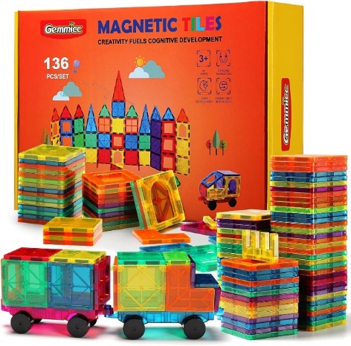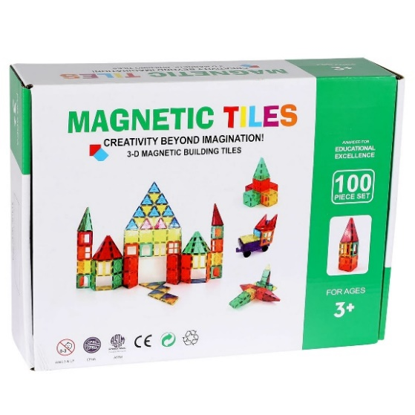

Tato sada magnetických dlaždic je skvělým nástrojem pro rozvoj inteligence tím, že děti staví různé vzory a struktury, mohou si výrazně zlepšit svou koordinaci ruka-oko a schopnost týmové práce.

Sada je ideální do škol, školek i domu pro celou rodinu. Zlepšuje jemnou motoriku dětí, schopnost rozpoznávat barvy a tvary, učit se počty, děti mohou stavět cokoli, co si představí, z 2D do 3D. Magnetické dlaždice pomáhají dětem osvojit si představivost a kreativitu tím, že spojují různé tvary magnetických dlaždic, děti mohou stavět jednoduché vzory do složitých staveb, jako jsou hrady, domy, stromy, rakety, auta, zvířata, slunce atd. Povzbudí děti k představivosti, kreativitě, rozvoji mozku a kritickému myšlení. Magnetické dlaždice obsahují silnější a větší magnety, které poskytnou dětem stavět větší a vyšší stavby, které budou perfektně držet.

Magnetické dlaždice jsou vyrobeny z netoxického a odolného ABS plastu, design kulatého rohu neublíží malým ručičkám dětí, stavebnice je bezpečná a odolná.

Balení obsahuje 100 magnetických destiček a druhé balení 134 magnetických destiček a 2 ks magnetických autíček.

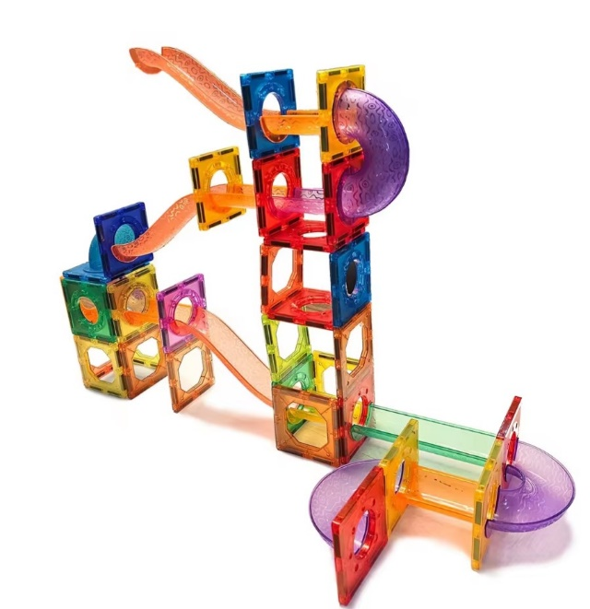**DD100 Stavebnice magnetická Magnetic Kuličková dráha 100 ks**

Zábavná hra s magnety, pomocí kterých vytváříte kreativní tvary a dráhu pro své kuličky. Po dostavení své trasy Vás čeká chvíli napětí! Projedou plastové kuličky od začátku do konce?

Hračka na stavbu kuličkové dráhy podporuje dovednosti při řešení problémů, koordinaci ruka-oko a trénuje jemnou motoriku hrou. Tato sada stavebních bloků obsahuje rychle připojitelné, magnetizované barevné dlaždice, které dětem umožňují snadno poskládat svá vlastní mistrovská díla pomocí zákonů fyziky a gravitace, představivosti a polarity magnetů.

Barevné, průsvitné magnetické stavební dlaždice jsou skvělé pro předškolní děti, hry, skupinové aktivity, týmovou práci ve třídě, školku a další.

Balení obsahuje 100 ks.

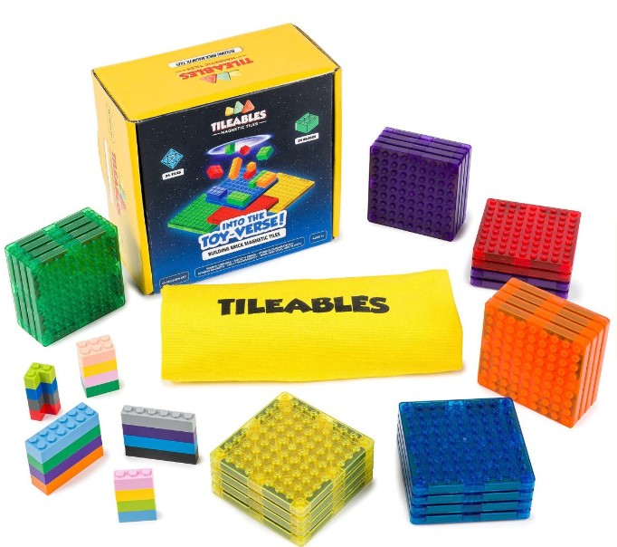**DDLEGO24 Stavebnice magnetická Magnetic Lego 24 ks**

V příručce je představena řada vzrušujících modelů, rozdělených do kategorií podle úrovně obtížnosti, od jednoduchých po složité. Na rozdíl od běžných návodů krok za krokem vás tyto modely vyzývají, abyste během stavby popustili uzdu své kreativitě. Tento přístup podporuje, jak zlepšit své dovednosti při řešení problémů.

****Když se pustíte do svého stavebního projektu, neváhejte se inspirovat z poskytnutých fotografií, ale nebojte se co nejvíce využít svou kreativitu. Tato magnetická stavebnice je vzdělávací i zábavná a možnosti stavení jsou opravdu neomezené.

Balení obsahuje 24 kusů dlaždic, 20 ks lego kostiček, 1ks pytlíček

**DD121 Stavebnice magnetická Magnetic Závodní dráha 121 ks**

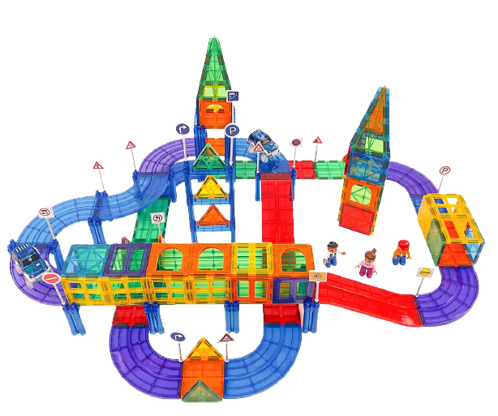

Netradiční závodní dráha z magnetických kostek. Děti mohou stavět pokaždé jiný okruh a užijí si tak nekonečnou zábavu. Zároveň lze magnetickou dráhu kombinovat s dalšími magnetickými stavebnicemi, takže děti mohou vytvářet rozlehlé cesty, města nebo závodní okruhy. Součástí balení je kromě různých zatáček, rovinek značek, také autíčko. Magnetickou dráhu využijete samostatně, ale jedná se zároveň o skvělý doplněk pro milovníky magnetických stavebnic.

Magnetická dráha rozvíjí jemnou motoriku, podporuje kreativitu a zabaví děti na dlouhé hodiny. Čím je dítě starší a zkušenější, tím propracovanější okruhy je schopné stavět. Z počátku jsou to spíše jednoduché obvody, postupně se ale úroveň zvyšuje. Pokud navíc přidáte kostky z magnetické stavebnice, možnosti se znásobí.

Balení obsahuje 121 ks.

Nechte se překvapit, jak lze kombinovat tuto stavebnici do 3D objektů. Navrhněte a postavte z magnetické stavebnice stovky nápadů pro závodní dráhu.

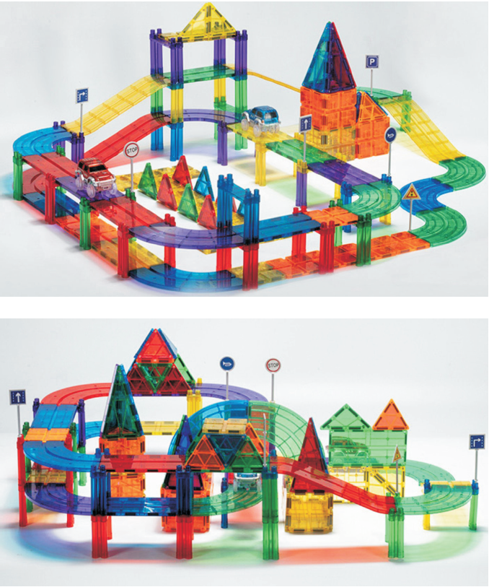

**DDDINO30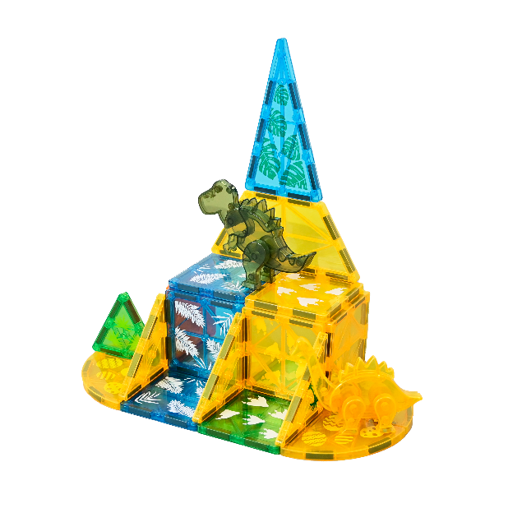 Stavebnice magnetická Magnetic Dinosaurus 30 ks**

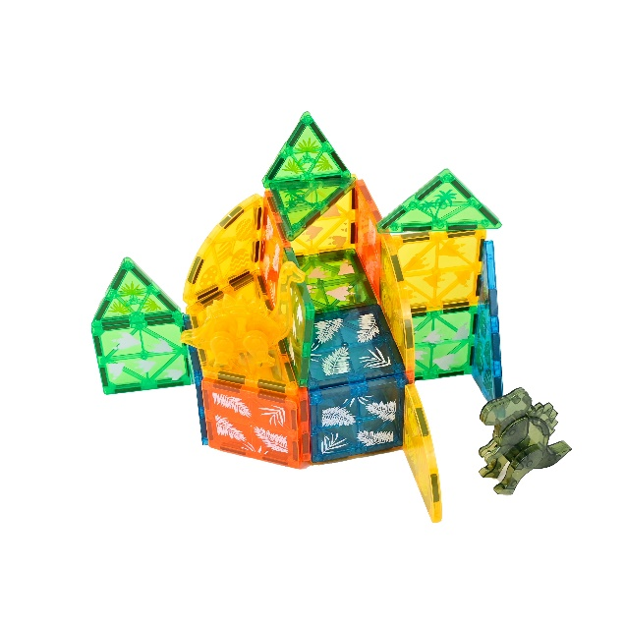

Magnetické stavebnice jsou vynikající vzdělávací hračkou, rozvíjí dětskou kreativitu, učí trpělivosti a soustředění. V brožuře, která je součástí sady, jsou uvedené ukázky staveb. Zábavná hra s magnety, pomocí kterých vytváříte kreativní tvary a stavby. Vytvořte nespočet tvarů, barevných variací, staveb a světů ve stylu dávných dob, kdy ještě žili dinosauři. Stylové barvy zaujmou všechny milovníky dinosaurů. Záleží jen na Vaší fantazii. Každý výtvor děti povzbudí do dalšího stavění a hraní si s touto magnetickou stavebnicí bude návykové. Stavebnice zlepšuje představivost a kreativní myšlení dítěte. Kompatibilní s ostatními magnetickými stavebnicemi.

Toto balení obsahuje 30 magnetických dílků různých tvarů a barev, umožňujících vytvořit nespočet různých struktur z dob dinosaurů.

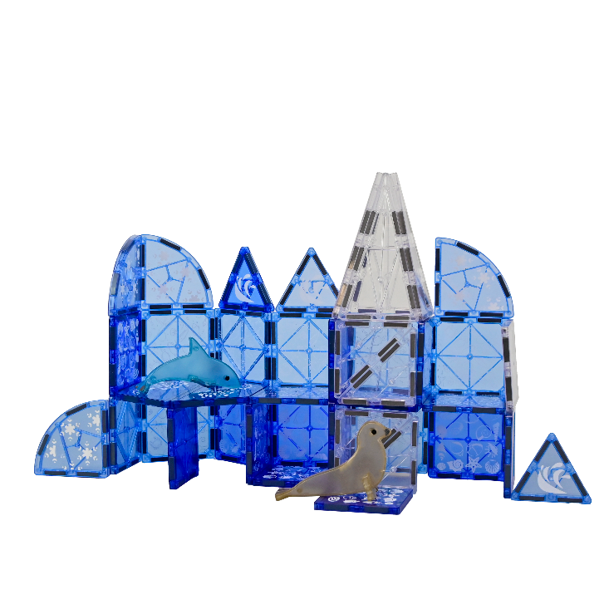

**DDANIM30 Stavebnice magnetická Magnetic Zvířátka 30 ks**

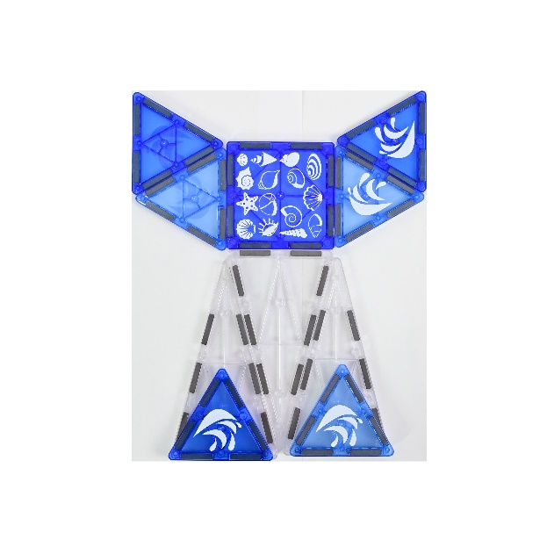

Magnetická stavebnice - Zvířátka 30 ks je skvělým nástrojem pro malé stavitele a milovníky zvířat, kteří chtějí tvořit různé tvary a struktury. Díky 30 různorodým dílkům mohou děti stavět vše od jednoduchých zvířátek po složité trojrozměrné konstrukce. Sada obsahuje čtverce, trojúhelníky a speciální tvary, které jsou ideální pro stavbu zvířecích těl a dalších kreativních výtvorů.

Magnetické dílky se snadno spojují a pevně drží pohromadě, což umožňuje dětem vytvářet stabilní a trvanlivé konstrukce. Stavebnice podporuje učení prostřednictvím hry, rozvíjí logické myšlení, jemnou motoriku a prostorovou představivost. Vyrobeno z bezpečných a ekologických materiálů, což zajišťuje, že hračka je vhodná i pro nejmenší děti.